기업분석: 三菱UFGフィナンシャルグループ

본사 소재지: 東京都千代田区

事業内容：
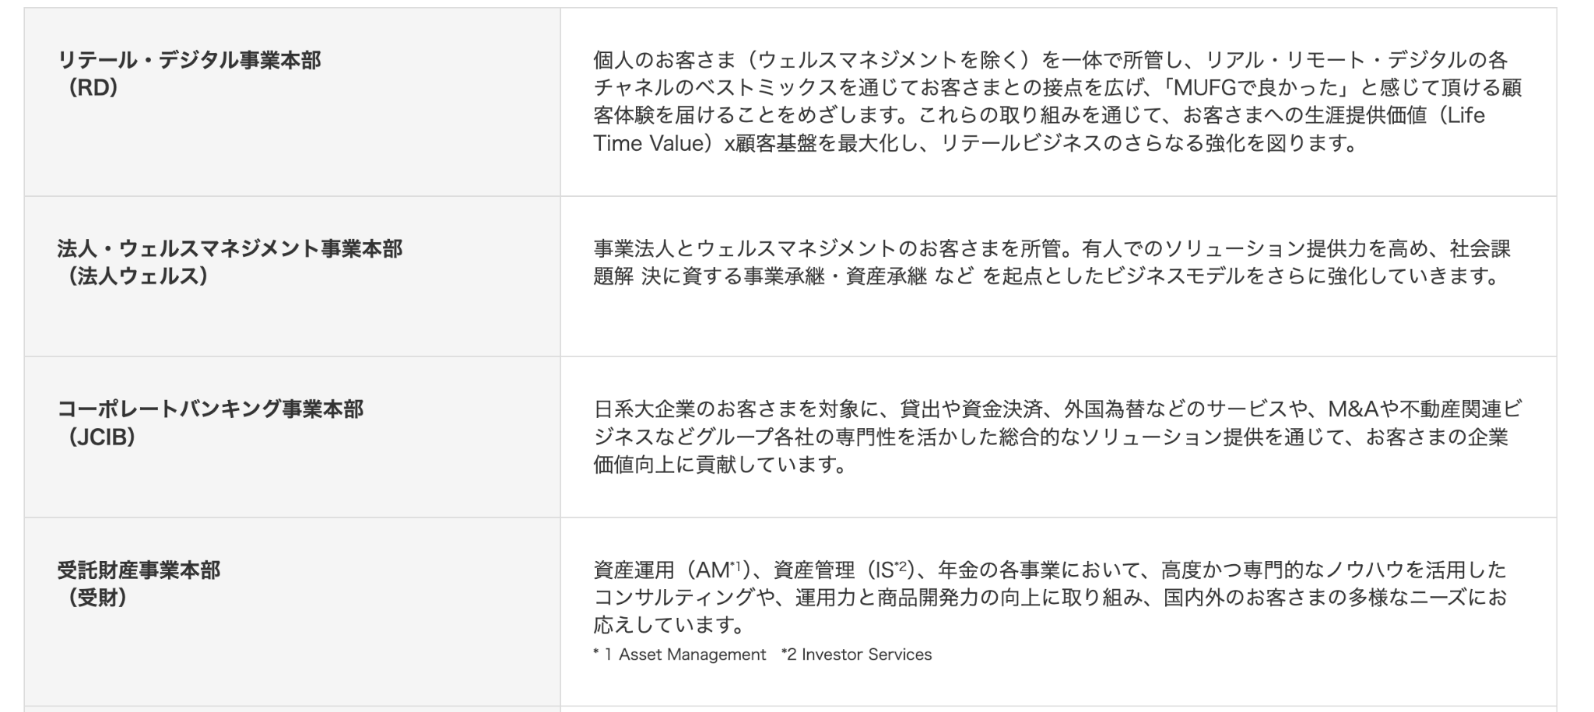
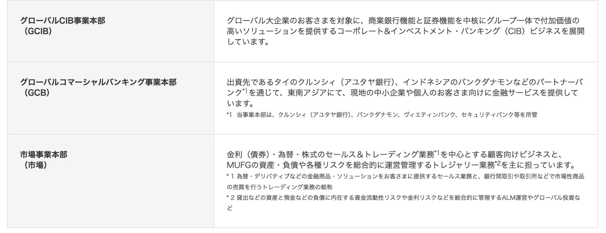
출처: https://www.mufg.jp/profile/biz_and_network/index.html

매출: 9조 2810억 270만엔 (2023년 3월 기준,日経 발췌)

점유율: 6.44% (2023년/三菱UFJ銀行기준, 출처: 企業のメインバンク 1行単独「シェア過半」、22県に 信用金庫のシェア過去最高、ゼロゼロ融資で存在感（帝国データバンク） - Yahoo!ニュース)

연간 결산서, 사업 계획서: 별도 자료 첨부

경영자 인사말:

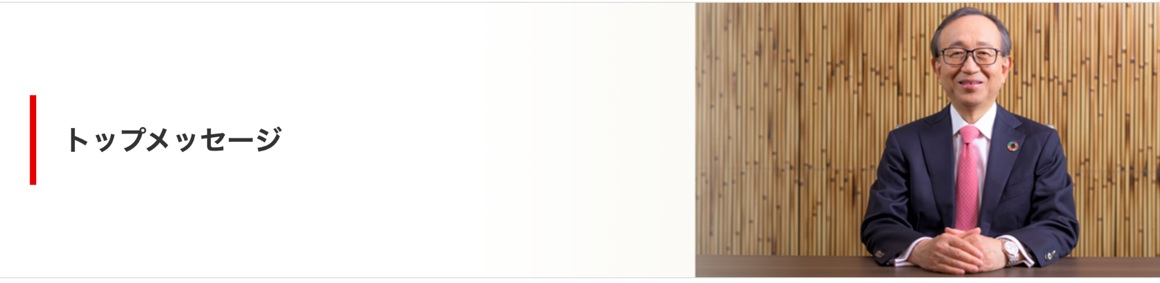

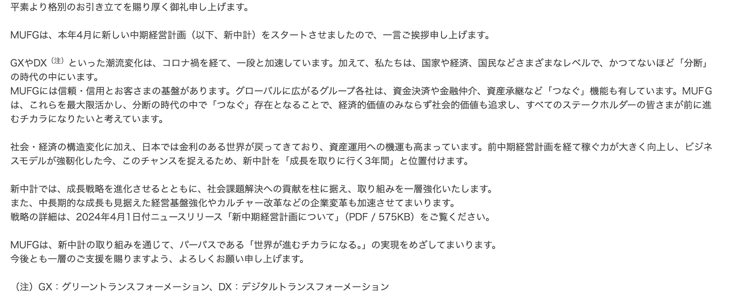

출처: https://www.mufg.jp/profile/message/index.html

사내 평판:
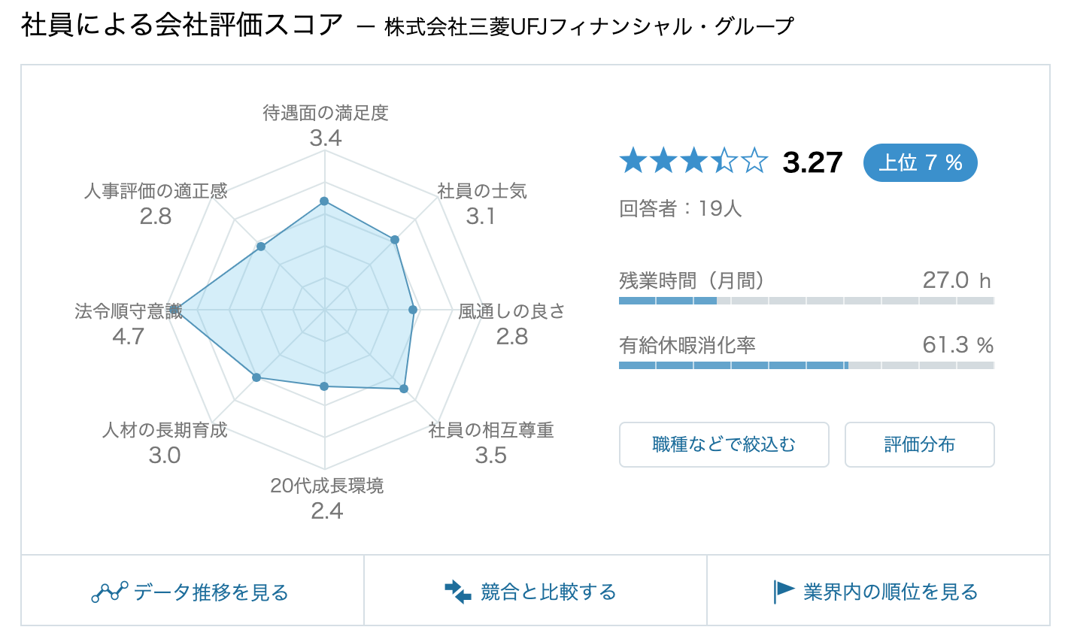
출처: https://www.openwork.jp/company.php?m_id=a0910000000FrnW

신입 채용 공고 내용:

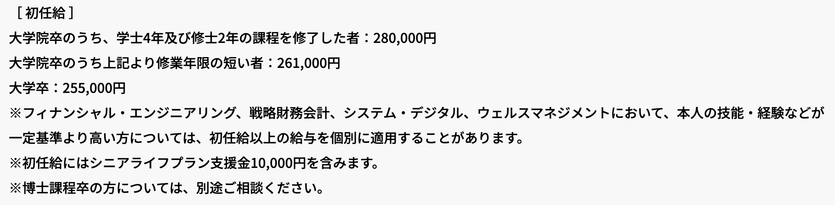
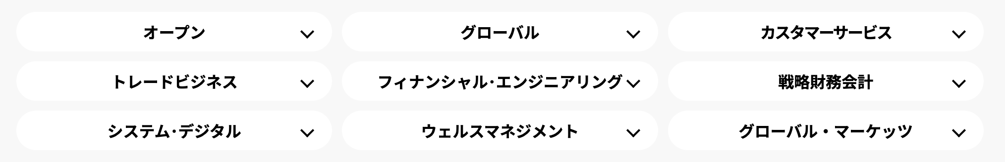

*전체 9개 코스 (직무)로 나눠서 채용을 하고 있고, 코스별 상세 자격, 내용, 요건, 근무지 등은 출처 사이트
募集要項 | 三菱ＵＦＪ銀行 | Recruiting Information
에 기재가 되어있다.

